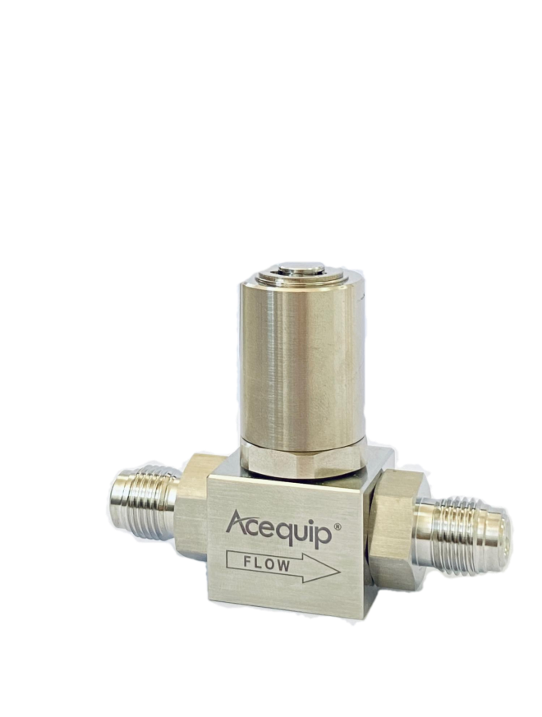Acequip 1/4"电磁截止阀2000系列

2000系列电磁截止阀一般适用于各种气路系统对气体进行开启与关闭控制，包括对一般性腐蚀性的气体的开启与关闭控制。2000系列截止阀为1000系列截止阀改进型，可选活动大接头。

* 符合RoHS标准
* 低功耗, 高压、抵低压型号可选
* 特殊阀芯材料，高耐腐蚀性，超低磁滞
* 小体积，节省安装空间

|  |  |  |  |  |  |
| --- | --- | --- | --- | --- | --- |
| Model | | 2000 | 2100 | 2200 | 备注 |
| 流量 | | >50 L/Min | | | 标准大气压下空气标定 |
| 压力 | 耐压 | 2 MPa | | | 耐压为阀体主机的值，软管接头规格则以软管耐压值为准 |
| 工作压差 | <0.4 MPa | <0.9 MPa | <0.1MPa |  |
| 控制 | 控制电压 | 15V/24V可选 | | | DC直流 |
| 功耗 | 最大2.5W | | |  |
| 内部泄漏 | | 耐压范围内0.1ml/min以下 | | | 可按要求定制更小泄漏量的产品 |
| 外部泄漏(He) | | 1*10-9Pa.m³/s以下 | | |  |
| 使用温度 | | 0℃-50℃ | | |  |
| 储存温度 | | -5℃-70℃ | | |  |
| 气体接触材质 | | 氟橡胶、SUS316/SUS304、电磁不锈钢 | | | 如对耐腐蚀性能有特别要求请在订购时提出需求 |
| 连接接头类型 | | 1/4''卡套、1/4''VCR | | | 可按要求定制 |
| 重量 | | 约300g | | | 重量包含接头，可能存在偏差 |

技术参数

We have many brochure templates that has been specifically designed to help anyone that is stepping into the world of WPS Office for the very first time.

型号选择

2000

2005

型号

材料

SS304: 304

SS316: 316

电源

15: 15V

24: 24V

接头

B: 无接头

E4S: 1/4''卡套

E4V: 1/4''VCR

X: 定制型号

定制型号

S: 标准型号

X: 定制型号

* 型号示例： 2000-SS316-15-E4S-S
* 如需定制，X的具体数值请咨询销售代表。

We have many brochure templates that has been specifically designed to help anyone that is stepping into the world of WPS Office for the very first time.

1/4”卡套接头截止阀外形尺寸（单位：mm）

Your content is printed here, select Paste in this box.

标题内容

